Тема проекта
«Самая вкусная каша»

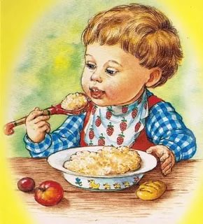

Выполнила: Семенова Маргарита Анатольевна, группа «Пчёлки»

Вид проекта:
Творчески-познавательный.
Длительность: двухнедельный
Проблема: Из чего варят кашу?
Цель проекта:
Ребенок - как субъект познавательной деятельности.
Задачи проекта:
1.Вызывать интерес к окружающему миру, формировать реалистические представления о природе.
2.Расширять у детей знания об особенностях внешнего вида, условиях произрастания, полезных свойствах злаков.
3.Закрепить представления детей о том, как готовится каша, из каких продуктов.
4.Развитие фантазии, воображения, креативности.
5.Учить сравнивать, анализировать, устанавливать простейшие причинно- следственные связи делать, обобщения.
6.Формировать интерес к произведениям русского фольклора (загадки, пословицы, поговорки).
7.Обогащать и развивать активный словарь детей.
8.Повышать заинтересованность родителей к продуктивной досуговой деятельности с детьми.
Актуальность проблемы
Для чего нужна человеку пища?
Для поддержания здоровья и работоспособности. Особенно велика роль питания в детском возрасте, когда формируется пищевой стереотип, закладываются типологические особенности взрослого человека. Именно поэтому от правильно организованного питания в детском возрасте во многом зависит состояние здоровья взрослого человека.
В то же время дети должны понять, что каша является обязательным компонентом меню, о пользе круп для здоровья.
Возникла проблема: дети плохо едят кашу по утрам.
Внешние продукты:
Изготовление коллажа «Крупяные чудеса»
Организация выставки «Моя каша самая вкусная»
Внутренние продукты:
Дети понимают о полезных свойствах круп, о том, что каша наиболее подходящее блюдо для завтрака.
Родители грамотно и творчески относятся к вопросам правильного питания и воспитания здорового образа жизни у своих детей.
Обогащены представления детей о работе поваров о приготовлении каши.
Проявляют ценностное, уважительное отношение к трудящемуся человеку, его труду и результатам труда.

Этапы реализации  Этапы | проекта:  Содержание работы
1.Подготовительный этап | 1.Определение темы проекта  2.Подбор дидактических игр.  3. Подбор художественной литературы.  4.Подготовка методического обеспечения.  4.Консультации.  5.Анкетирование родителей.
2.Основной этап | Реализация плановых мероприятий.
Форма работы с детьми
1. Беседа «Профессия – повар».
2. Экскурсия на кухню детского сада. Рассказ поваров о приготовлении каши.
3. Познавательное занятие «Где растет каша».
4.Просмотр мультимедийной презентации «Злаки. Какие они?».
5.Рисование злаковых колосьев.
6.Чтение сказок: «Горшочек каши»; «Каша из топора»; «Сказка о принцессе Каше и принце Молоке».
7.Игра на развитие мелкой моторики «Золушка».
8.Познавательное занятие «Праздник каши».
9.Подвижные игры «Петушок»; «Перетяни палку».
10.Разучивание пословиц, поговорок, отгадывание загадок.
11.Сюжетно - ролевые игры: «Семья»; «Повар».
12.Изготовление коллажа «Крупяные чудеса»
Форма работы с родителями:
1.Консультация «Какая каша самая полезная».
2.Анкетирование по теме «Питание в семье».
3.Памятки для родителей.
4.Организация фотовыставки

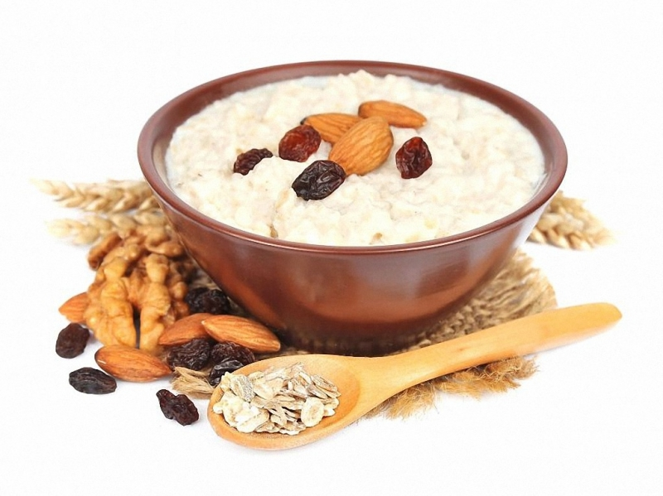

Беседа «Профессия — повар».
Задачи:
Обучающая: расширять представления детей о профессиях; познакомить с профессией повара, спецификой его труда; развивать желание трудиться вместе с взрослым;
расширять и уточнять представления детей о здоровом образе жизни, пользе витаминов для организма.

«Профессии».
- Ребята, а что такое профессия? Это труд, которому человек посвящает всю свою жизнь. Сегодня мы поговорим о профессии с которой вы все знакомы.
О какой профессии пойдет речь, вы узнаете, если внимательно послушаете и отгадаете загадку.
Ходит в белом колпаке,
С поварешкою в руке.
Он готовит всем обед
Кашу, щи и винегрет.
Правильно, это профессия- повар. Посмотрите на картинку. Кто изображен на ней? Что вы знаете о профессии повар? Где работает повар? Чем занимается?
ответы детей.
Повара вкусно и сытно кормят взрослых и детей в школах, детских садах.
А как вы думаете, трудная эта работа или нет? Это очень ответственная работа. Повар отвечает за питание детей. Для того, чтобы приготовить еду, нужна особая комната, которая называется кухня. На кухне есть предметы, помогающие повару приготовить еду. Какие?
Полюбуйся, посмотри -
Полюс северный внутри!
Там сверкает снег и лед,
Там сама зима живет. (Холодильник)

Четыре синих солнца
У бабушки на кухне,
Четыре синих солнца
Горели и потухли.
Поспели щи, шипят блины.
До завтра солнца не нужны. (Газовая плита)

Сама не ем, а людей кормлю. (Ложка)

Среди ложек я полковник.
И зовут меня… (Половник)

Под крышей - четыре ножки,
Над крышей - суп да ложки. (Стол)

Жесткая, дырявая,
Колючая, корявая.
Что ей на спину положат,
Все она тотчас изгложет. (Тёрка)

Закипит – исходит паром,
И свистит, и пышет жаром,
Крышкой брякает, стучит.
- Эй, сними меня! – кричит. (Чайник)
Повар должен быть одет в белоснежный халат и колпак. Колпак прикрывает волосы повара, чтобы они не попали в еду. Ведь это очень неприятно обнаружить в кушанье волосы. Халат у повара всегда должен быть чистым и без карманов. В карманы складывают разные мелочи, а повару нельзя хранить в карманах мелочи (пуговицы, расчески, карандаши и пр.), так как они нечаянно могут попасть в пищу.
Повар перед приготовлением пищи обязательно моет с мылом руки, хорошенько споласкивает их водой и насухо вытирает полотенцем. Во время приготовления пищи повара тоже следят чистотой своих рук. Для этого на кухне всегда есть кран с холодной и горячей водой, лежит мыло, висит полотенце.
Для того чтобы мы могли двигаться, учиться, работать, играть мы должны кушать. Ведь именно с едой мы получаем большое количество витаминов. В разных продуктах содержаться разные витамины, поэтому питание должно быть разнообразным. Многие продукты перед употреблением в пищу необходимо приготовить. Именно этим и занимаются повара.

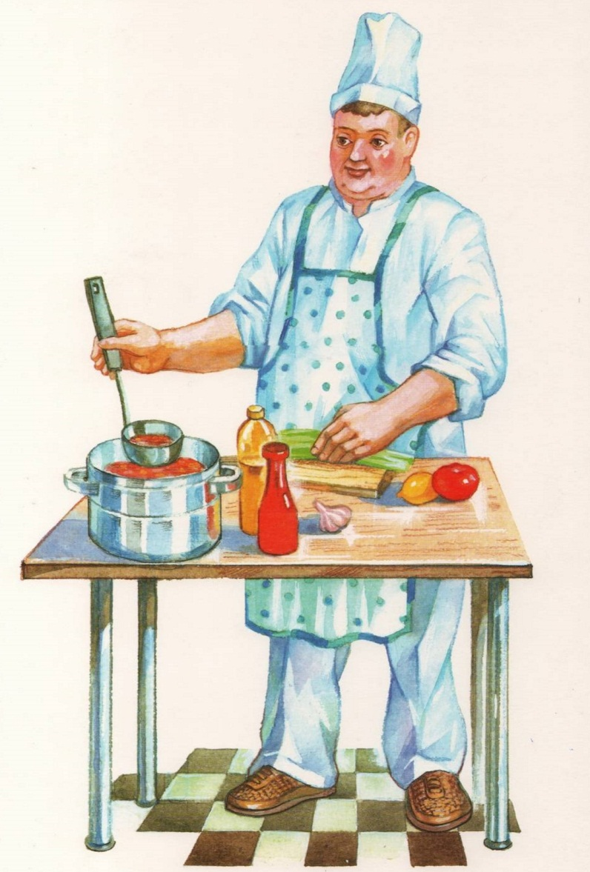

Тема: «Сравнение круп»
Цели:
- называть растения, из которых получают соответствующие крупы;
- производить разнообразные обследовательские действия над крупами, сравнивать их по цвету, величине, запаху и на этой основе делать обобщения и умозаключения;
- слышать и понимать вопрос взрослого или сверстника и грамматически правильно строить ответы;
- проявлять интерес повседневным предметам быта.
Оборудование: мольберт, указка, картины с изображением растений (рис, пшеница, просо, овес, гречиха), прозрачные ёмкости с манкой, рисом, геркулесом, пшеном, гречкой, фартук и колпак для переодевания.
Раздаточный материал: пеналы с 5 видами круп.
Организация детей: подгруппами, столы расставлены буквой «П».
Ход занятия:
Перед занятием надеваю фартук, колпак и обращаюсь к детям:
- Вы догадались по моей одежде, кто я сегодня?(...) Правильно, повар, только начинающий, поэтому много еще не знаю. Мои друзья поручили мне сварить кашу и дали много продуктов. Я сварила всё вместе и ничего у меня не получилось. Помогите, ребята, научите варить кашу. Сначала скажите, какие нужны продукты, чтобы сварить кашу? (крупа, молоко или вода, сахар, соль). Что из этих продуктов самое главное, без чего каша не получится? (самое главное — крупа). Главное - это крупа, без неё никакой каши не сваришь. Какие крупы вы знаете? (...). Что же называют крупой? (…).
Предлагаю детям сесть за столы.
- У вас на столах есть ёмкости с разными крупами. Рассмотрите внимательно их все, потрогайте. Какая крупа самая мелкая? (самая мелкая — манная крупа). Как ласково называют манную крупу? (манка). Возьмите манку пальцами, какая она на ощупь? (крупная, рассыпчатая, сыпучая, мелкая, проскальзывает между пальцами). На что похожа манная крупа? (на сахарный песок, на песок, в который играем, на снег в сильный мороз). Какого цвета манка? (белая с желтоватым оттенком).
- Найдите крупу, которая побольше манки. Как она называется? (пшённая, пшено). Возьмите зёрнышко пшена в руку. Покатайте пальчиком по ладони. Какое оно по форме? (круглое). Как вы это определили? (...). Каково пшено на ощупь? (твёрдое, гладкое). Понюхайте пшено, но потихоньку, аккуратно (не пахнет, без запаха). Кто кроме людей любит пшено? (пшено любят птицы). Расскажет сейчас всё, что узнали про манку и пшено. Сначала скажите название крупы, потом, какая она по цвету, величине, на ощупь, запаху, а в заключении назовите, какую кашу из неё варят? (рассказы 2-3 детей, работа по обучению рассказыванию).
- Найдите крупу больше пшена по величине. Покажите. Как она называется? Давайте внимательно рассмотрим рис. Положите на одну ладонь зерно риса, а на другую зерно пшена. Пшено круглое, а рис? (продолговатый, овальный, вытянутый). Пено жёлтое, а рис? (белый, как сахар, как молоко). Что вы сейчас называли, сходство или различия риса и пшена? (....). Чем похоже пшено и рис? (твердые, без запаха).
- Найдите крупу коричневого цвета. Как она называется? (гречневая крупа, гречка). Возьмите зерно гречки в руку. Какой оно формы? (пирамида, сердечко, треугольная). Какое зерно гречки на ощупь? (твёрдое). Есть ли запах? (немного пахнет).
- Какая незнакомая крупа у нас осталась? (геркулесовая, хлопья геркулеса — хором и индивидуально повторяют). Какого цвета хлопья? (сероватые). Какие хлопья на ощупь? (шероховатые, мягкие, если нажать, то ломаются). Можно сказать про них (ломкие). Что напоминают хлопья геркулеса? (маленькие листочки). Определите запах геркулеса (без запаха).
Дидактическая игра: «Узнай крупу на ощупь» и «Узнай крупу по запаху».
Речевая игра: «Узнай крупу по описанию».
- Проверьте меня дети, как я запомнила крупы (дети спрашивают, я сначала путаю, ошибаюсь, но потом называю всё правильно). Благодарю детей за учёбу и предлагаю поиграть. Музыкальная физкультминутка.
- Из какой крупы какая каша получается? (…). Какую ползу приносят каши? (придают силы, вкусные, много витаминов). Что говорят человеку, если у него сил не хватает для дела? (мало каши ел).
- Какие растения дают нам крупы? Как узнать? (...).
- Пшено - это семена растения просо (показ картинки или гербария). Показать, где прячется пшено в растении.
- Манка — это размолотое зерно пшеницы (аналогично как с просом).
- Рис даёт растение, которое так и называется «рис». Показывают картинку рисового поля. Рассказывают, растет рис в жарких странах. Рисовое поле залито водой. Рис может расти только в таких условиях, на поле всегда должна быть вода.
- Хлопья геркулеса — это расплющенное зерно овса. Вот это растение — овёс. (аналогично как с просом).
- Дети, проверьте меня, правильно я запомнила, из какого растения какую крупу получают? (дети спрашивают, я сначала ошибаюсь, потом называю правильно).
Благодарю детей за помощь, но надо торопиться на кухню. Обещаю прийти еще раз, чтобы дети научили варить кашу.

Просмотр мультимедийной презентации: http://viki.rdf.ru/item/3735/
Сказки для чтения: http://narodstory.net/skazki-grimm.php?id=20
https://deti-online.com/audioskazki/russkie-narodnye-skazki-mp3/kasha-iz-topora/
http://www.proza.ru/2010/02/03/702

Консультация: «Какая каша самая полезная»
http://доу33.рф/files2/konsultac%20kasha.pdfhttp://pesochnizza.ru/vsyakaya-vsyachina/polza-kashi-dlya-detej
Анкета для родителей «Питание в семье»
Уважаемые родители! Мы будем очень благодарны, если вы ответите на вопросы нашей анкеты!
1. Обсуждаете ли вы вопросы правильного питания?
а) да; б) нет; в) не всегда
2. Как вы думаете, есть ли взаимосвязь питания и здоровья?
а) да; б) нет; в) не всегда
3. Как вы относитесь к «быстрому» питанию – гамбургерам, хот-догам, пицце?
а) положительно; б) отрицательно; в) ни как
4. Знаете ли вы о вкусах своего ребёнка?
а) да; б) нет; в) не всех
5. Сколько видов хлебобулочных изделий знает ваш малыш? ________________________________________________
6. Рассказываете ли вы своему ребёнку о полезных свойствах продуктов?
а) да; б) нет; в) не всегда
7. О каких витаминах вы рассказываете своему малышу? ________________________________________________
8. Существует ли в Вашей семье «режим питания»?
а) да; б) нет; в) стараемся придерживаться
9. Знакомитесь ли вы ежедневно с меню в детском саду?
а) да; б) нет; в) не всегда
10. Придерживаетесь ли вы рекомендаций медицинской сестры по составлению меню дома?
а) да; б) нет; в) не всегда

